鞋服设计方案 · 新方案
生成时间：2026-09-21 18:21:40 · 类别：连衣裙

一、企划与解析
企划原文：夏天度假风连衣裙，25-35岁都市女性，显瘦、面料不易皱，商场吊牌价 400-600 元，拍照上镜
解析结果：品类 连衣裙｜风格 度假风、夏天、显瘦、不易皱、拍照上镜｜人群 25-35岁都市女性｜价格带 400-600元
企划未提及：具体面料成分、裙长、版型细节、颜色/图案、上市时间、销售渠道、竞品参考

二、风格方向（AI 生成示意图）

1. 纯色极简
以单一克制的低饱和色调，结合干净利落的廓形，打造简约高级的夏日度假连衣裙，强调面料垂坠与显瘦效果。
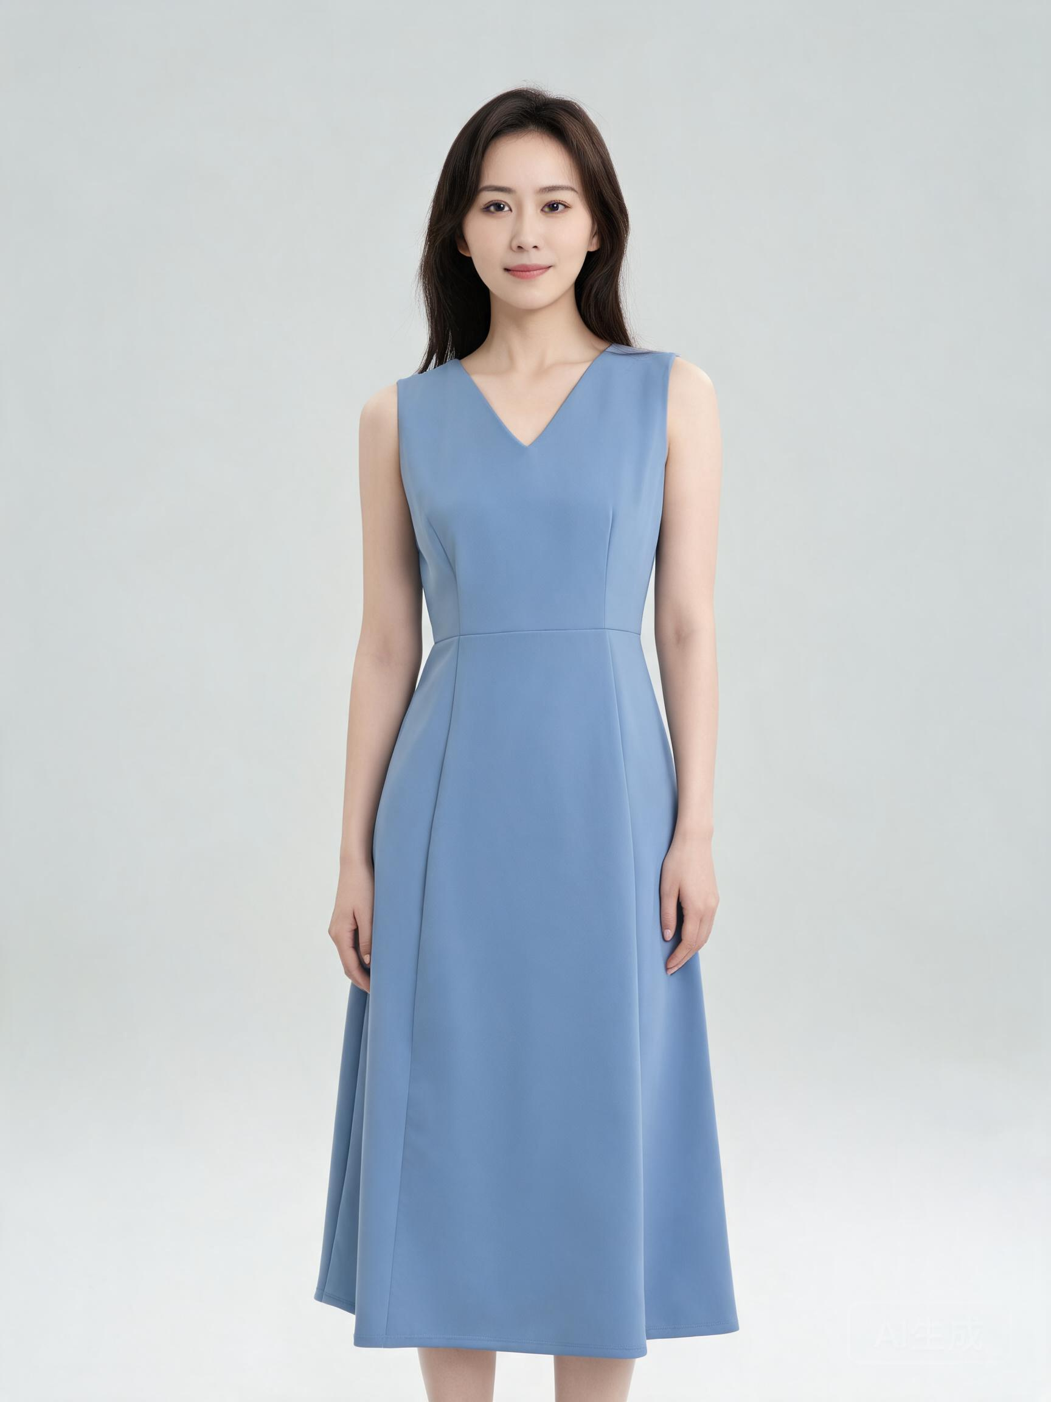
图：AI 生成示意图
廓形：X型收腰长裙，V领，无袖，裙长至小腿中部，腰部抽褶，整体线条流畅。

2. 结构新意
通过不对称裁剪和结构线设计，在纯色基础上增加层次感，展现现代都市女性的个性与品味。
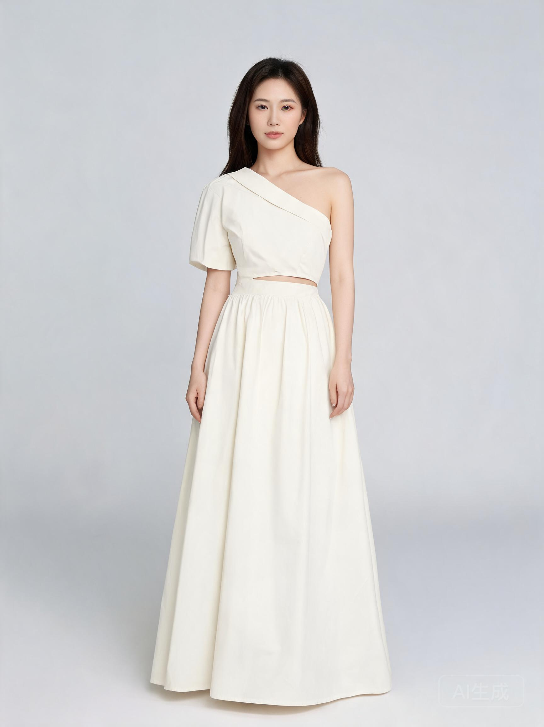
图：AI 生成示意图
廓形：不对称斜肩设计，腰部镂空，A字裙摆，裙长至脚踝，整体廓形有建筑感。

3. 克制印花
采用低饱和度的细小印花，局部点缀，保持整体清爽，适合度假拍照，同时不失优雅。
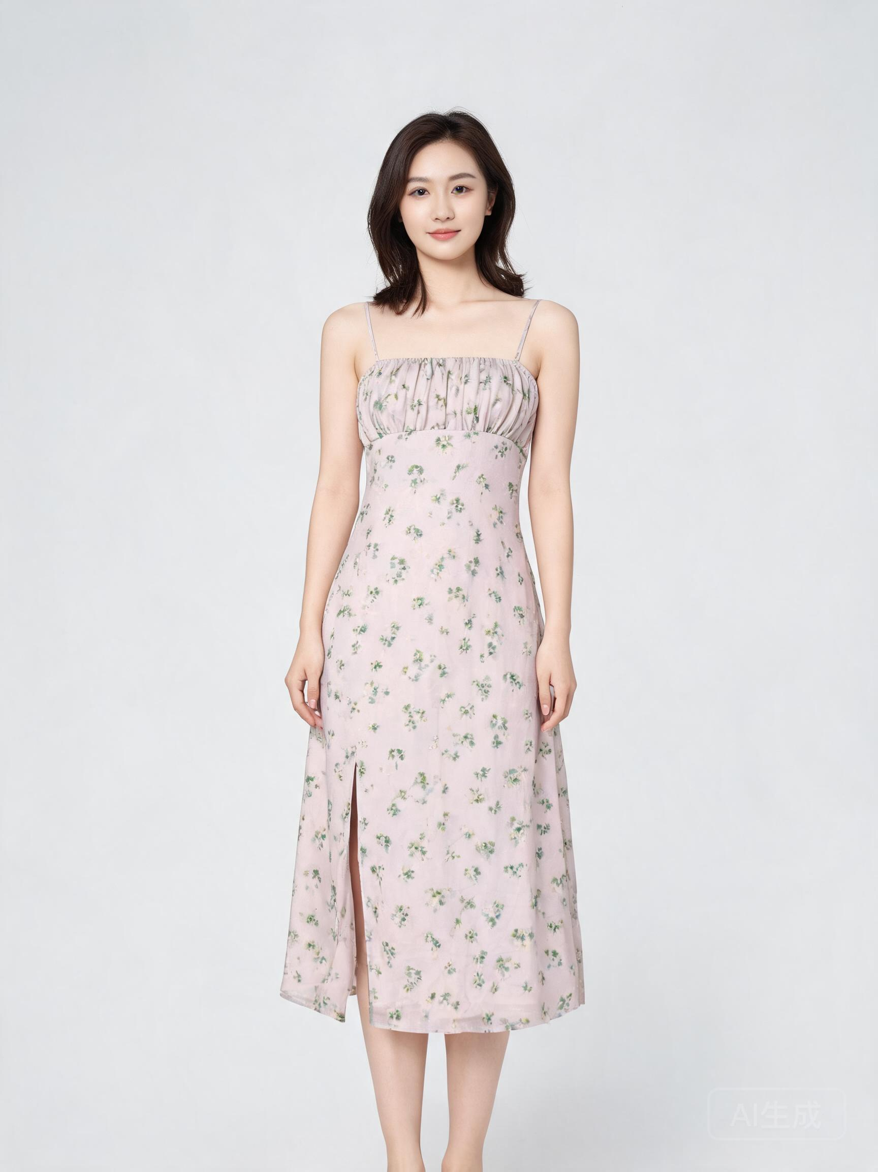
图：AI 生成示意图
廓形：吊带长裙，胸部抽褶，裙摆微A，裙长至小腿中部，侧开衩，整体轻盈飘逸。

三、面料与版型
面料：醋酸缎（100%醋酸纤维，120g/m²，45~70 元/米）— 来源：示例库
版型：A字连衣裙（无省收腰）（腰围松量 2cm）
工艺：C006、C012、C011、C009、C007

四、版型迭代记录
本次没有迭代，采用版型默认参数。

五、成本估算（估算值）
版型｜A字连衣裙（无省收腰）｜腰围松量 2cm｜0~0 元
面料｜醋酸缎｜1.68 米｜76~118 元
辅料｜真丝里布｜50D 全真丝｜35~55 元
辅料｜隐形拉链｜3号 尼龙｜0.8~1.5 元
辅料｜贝壳纽扣｜18L 天然贝壳｜0.6~1.2 元
辅料｜鱼骨支撑条｜6mm 螺旋钢骨｜1.5~2.5 元
辅料｜松紧带｜2cm 针织弹力｜0.9~1.6 元
辅料｜织带花边｜3cm 提花织带｜4~8 元
工艺｜5 道工艺｜按道计｜40~40 元
合计：159~228 元（估算值；正式核价请由采购确认）

六、尺寸表
基准 国标女装 160/84A：胸 84 / 腰 68.0 / 臀 96.0 / 裙长 105.0 / 袖长 56.0 cm（迭代 0 次）

七、打样流程（仿真）
当前状态：draft
说明：本方案为仿真打样流程，不接入真实工厂/PLM 系统，已在数据层预留标准对接位。

附：口径与免责声明
本方案由 AI 辅助生成：款式图为 AI 生成示意图（示意效果，非实物照片、非真人实拍）；面料与版型数据来自**示例库（仿真实例）**；成本为估算值；打样为仿真流程（已预留标准对接位）。涉及投产前请由设计师、版师与采购复核。

